PHỤ LỤC 1
MẪU ĐƠN ĐĂNG KÝ CẤP THÍ ĐIỂM NHÃN DU LỊCH BỀN VỮNG BÔNG SEN XANH
(Ban hành theo Quyết định số 1356/QĐ-BVHTTDL ngày 12 tháng 4 năm 2012 của Bộ trưởng Bộ Văn hoá, Thể thao và Du lịch)
CƠ QUAN, ĐƠN VỊ CHỦ QUẢN  TÊN DOANH NGHIỆP  -------- | CỘNG HÒA XÃ HỘI CHỦ NGHĨA VIỆT NAM  Độc lập - Tự do - Hạnh phúc  ---------------
 | ............., ngày..... tháng..... năm 20.....

ĐƠN ĐĂNG KÝ
Cấp thí điểm Chứng nhận Nhãn Du lịch bền vững Bông sen xanh
Kính gửi: Tổng cục Du lịch
Căn cứ Quyết định số ......./QĐ-BVHTTDL ngày ...tháng ... năm 2012 của Bộ trưởng Bộ Văn hoá, Thể thao và Du lịch ban hành Bộ tiêu chí Nhãn Du lịch bền vững Bông sen xanh áp dụng đối với các cơ sở lưu trú du lịch (CSLTDL) tại Việt Nam;
Căn cứ Quyết định số ..../QĐ-BVHTTDL ngày ...tháng ... năm 2012 của Bộ trưởng Bộ Văn hoá, Thể thao và Du lịch quy định trình tự, thủ tục đánh giá và cấp thí điểm cho các CSLTDL tại Việt Nam.
Tên, loại cơ sở lưu trú du lịch đăng ký: ........................................................................
Người đại diện:..................................................Chức vụ:............................................
Trụ sở chính:................................................................................................................
Điện thoại:...............................Fax:.................................Email...................................
Đề nghị Tổng cục Du lịch đánh giá, cấp/cấp lại/đổi Chứng nhận Nhãn Du lịch bền vững Bông sen xanh cấp độ....... cho CSLTDL: .................................................. (in đậm).
Chúng tôi cam kết thực hiện đúng các quy định của Bộ Văn hoá, Thể thao và Du lịch sau khi CSLTDL được cấp Chứng nhận Nhãn Du lịch bền vững Bông sen xanh.

ĐẠI DIỆN DOANH NGHIỆP
(Ký, ghi rõ họ tên và đóng dấu)
Nơi nhận:
- Như trên;
- Lưu: ...

Hồ sơ đăng ký Nhãn Du lịch bền vững Bông sen xanh của CSLTDL gồm:
1) Đơn đăng ký cấp thí điểm Chứng nhận Nhãn Du lịch bền vững Bông sen xanh;
2) Bản báo cáo, tự đánh giá tình hình của CSLTDL theo Bộ tiêu chí Nhãn Du lịch bền vững Bông sen xanh;
3) Bản sao có giá trị pháp lý theo quy định của pháp luật các giấy tờ sau:
- Giấy chứng nhận đăng ký kinh doanh lưu trú du lịch
- Quyết định công nhận hạng CSLTDL.
- Giấy xác nhận đăng ký cam kết bảo vệ môi trường hoặc báo cáo đánh giá tác động môi trường của CSLTDL - nếu có.
PHỤ LỤC 2
MẪU CHỨNG NHẬN NHÃN DU LỊCH BỀN VỮNG BÔNG SEN XANH CẤP CHO CƠ SỞ LƯU TRÚ DU LỊCH TẠI VIỆT NAM
(Ban hành theo Quyết định số 1356/QĐ-BVHTTDL ngày 12 tháng 4 năm 2012 của Bộ trưởng Bộ Văn hoá, Thể thao và Du lịch)
Thông số màu:
- Bông sen và chữ biểu trưng màu xanh lá cây: 100C – 0M – 100Y – 10K
- Đường viền và nền chữ biểu trưng màu vàng đậm: 0C – 20M – 100Y – 0K
- Nền biểu trưng màu vàng nhạt : 0C – 0M – 60Y – 0K
- Vòng tròn ngoài cùng biểu trưng màu vàng đậm: 0C – 20M – 100Y – 2K
- Biểu trưng nền Chứng nhận Nhãn Bông sen xanh màu xanh nhạt: 8C – 0M – 25Y – 0K
- Chữ in trên Chứng nhận Nhãn Bông sen xanh: 100C – 0M – 30Y – 50K

Cấp độ 1 Bông Sen xanh
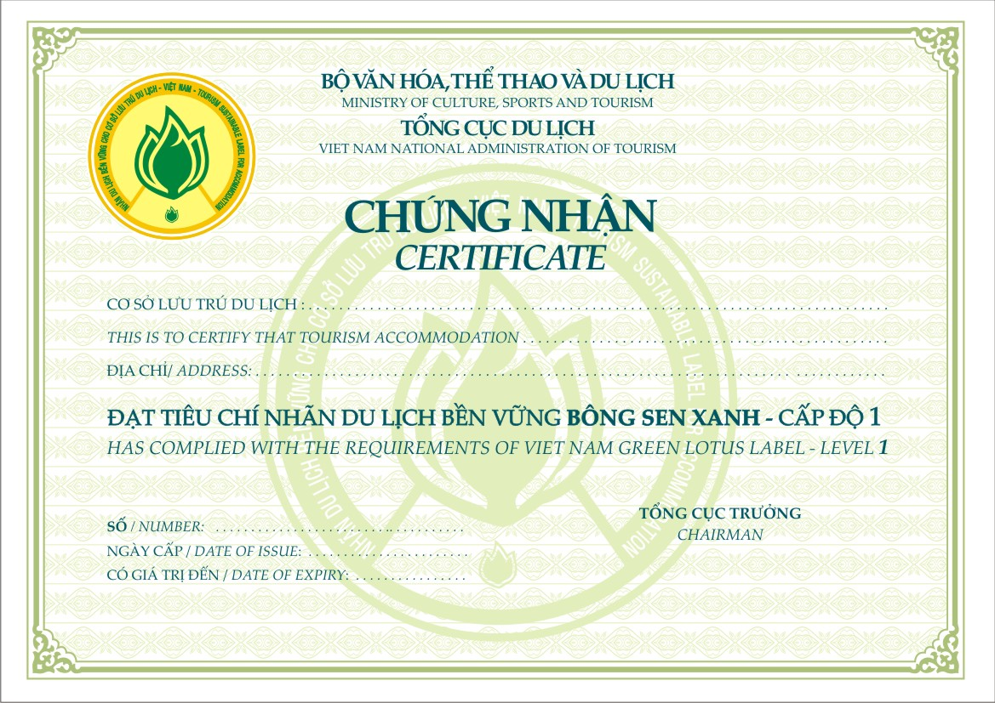

Cấp độ 2 Bông Sen xanh
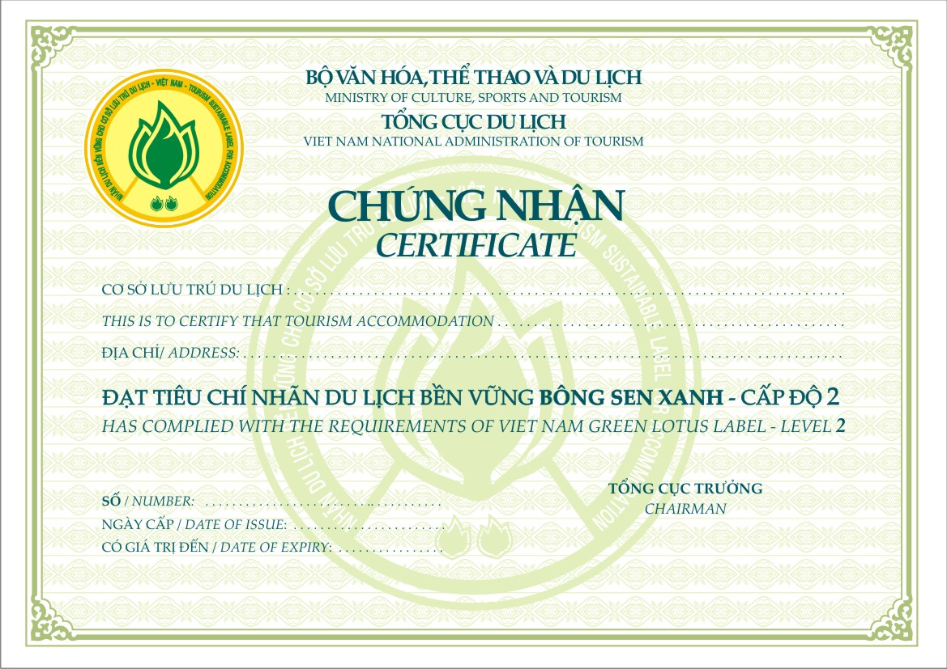

Cấp độ 3 Bông Sen xanh
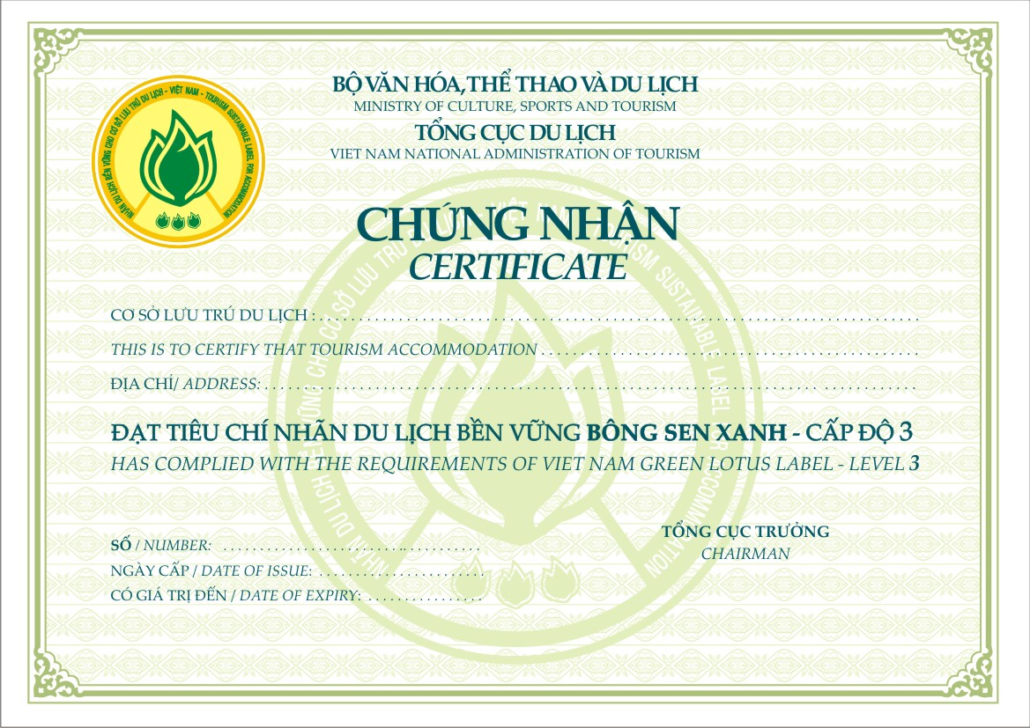
Cấp độ 4 Bông Sen xanh
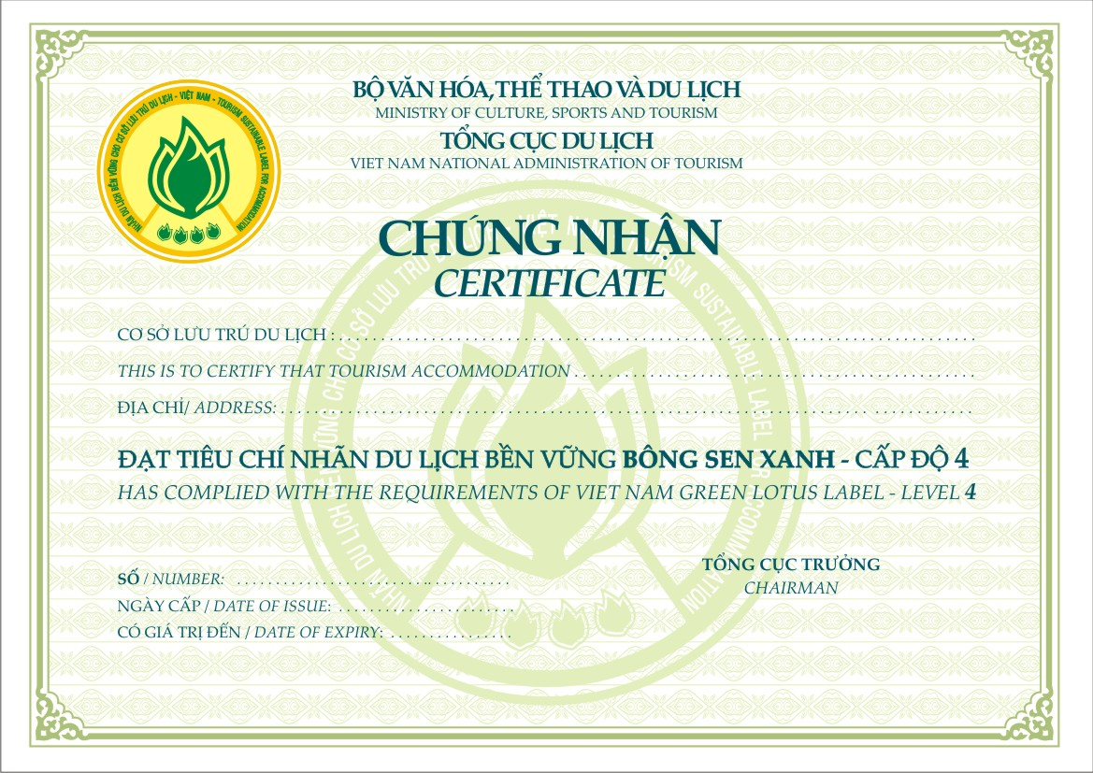

Cấp độ 5 Bông Sen xanh
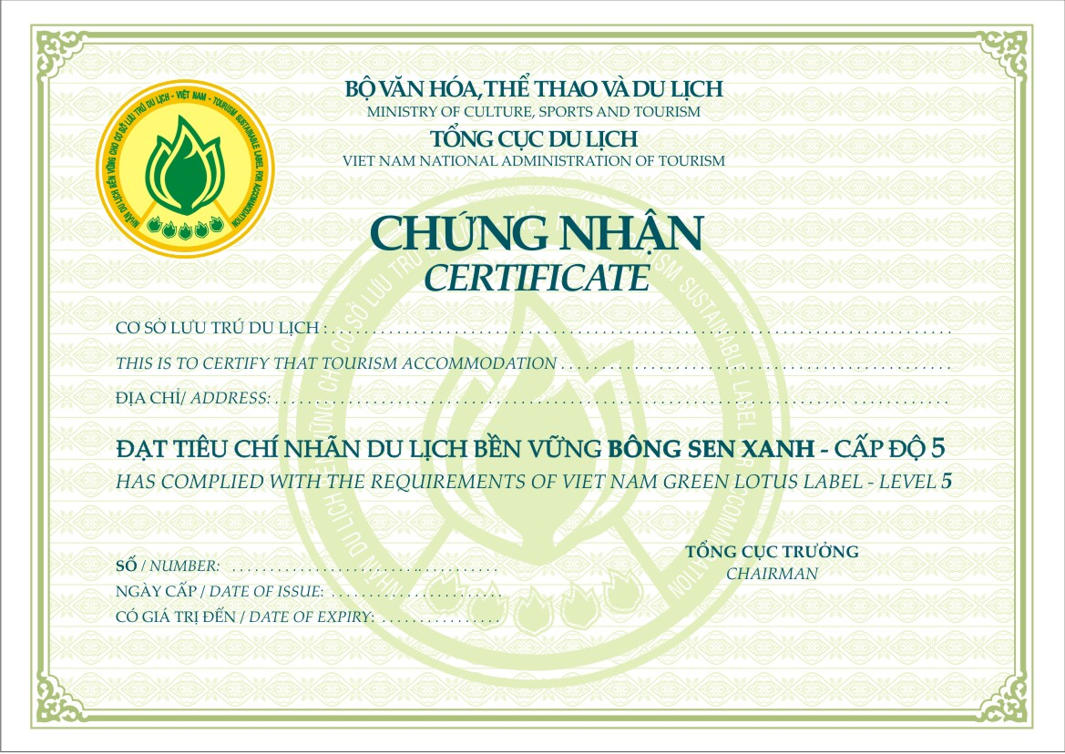
PHỤ LỤC 3
MẪU BIÊN BẢN ĐÁNH GIÁ VIỆC THỰC HIỆN NHÃN DU LỊCH BỀN VỮNG BÔNG SEN XANH TẠI CƠ SỞ LƯU TRÚ DU LỊCH
(Ban hành theo Quyết định số 1356/QĐ-BVHTTDL ngày 12 tháng 4 năm 2012 của Bộ trưởng Bộ Văn hoá, Thể thao và Du lịch)
CỘNG HÒA XÃ HỘI CHỦ NGHĨA VIỆT NAM
Độc lập - Tự do - Hạnh phúc
-------------------------
....…, ngày ....... .tháng ........ năm .......

BIÊN BẢN

Đánh giá việc thực hiện Nhãn Du lịch bền vững Bông sen xanh tại cơ sở lưu trú du lịch
Hôm nay, vào hồi .... giờ .... ngày ......../....../........ Hội đồng đánh giá cơ sở lưu trú du lịch theo các tiêu chí trong Bộ tiêu chí Nhãn Du lịch bền vững Bông sen xanh (sau đây gọi là Hội đồng) đến làm việc tại:
- Cơ sở lưu trú du lịch (loại, tên, hạng):…………………………………………...
- Địa chỉ:………………………………………………………………………………...
- Điện thoại:……………...........................… Fax:…….................................…………
- Email: ………………….........................… Website:……………….........................
I. Thành phần:
- Hội đồng:
1. ……………………………………………………………………………….……….
2.……………………………………………………………………………….……….
3.……………………………………………………………………………….……….
4.……………………………………………………………………………….……….
5.……………………………………………………………………………….……….
6.……………………………………………………………………………….……….
- Đại diện cơ sở lưu trú du lịch (CSLTDL): (Bao gồm: đại diện lãnh đạo, phụ trách hoặc điều phối viên/thư ký môi trường, trưởng bộ phận liên quan, thành viên Ban quản lý môi trường của CSLTDL (nếu có))
1.……………………………………………………………………………….……….
2.……………………………………………………………………………….……….
3.……………………………………………………………………………….……….
4.……………………………………………………………………………….……….
5.……………………………………………………………………………….……….
II. Nội dung:
Sau khi được đại diện CSLTDL báo cáo tình hình cụ thể và cung cấp thông tin cần thiết, sau khi kiểm tra và đánh giá thực tế tại CSLTDL, căn cứ Quyết định số ……/QĐ-BVHTTDL ngày ..…/…../2012 của Bộ trưởng Bộ Văn hoá, Thể thao và Du lịch quy định trình tự, thủ tục đánh giá và cấp thí điểm Chứng nhận Nhãn Du lịch bền vững Bông sen xanh cho các CSLTDL tại Việt Nam, căn cứ Bộ tiêu chí Nhãn Du lịch bền vững Bông sen xanh ban hành kèm Quyết định số …..…/QĐ-BVHTTDL ngày ..…/…../2012 của Bộ trưởng Bộ Văn hoá, Thể thao và Du lịch, Hội đồng có ý kiến đánh giá như sau :
………………………………………………………………………………..……………………
………………………………………………………………………………..……………………
………………………………………………………………………………..……………………
………………………………………………………………………………..……………………
………………………………………………………………………………..……………………
………………………………………………………………………………..……………………
………………………………………………………………………………..……………………
………………………………………………………………………………..……………………
………………………………………………………………………………..……………………
………………………………………………………………………………..……………………
………………………………………………………………………………..……………………
………………………………………………………………………………..……………………
………………………………………………………………………………..……………………
………………………………………………………………………………..……………………
………………………………………………………………………………..……………………
………………………………………………………………………………..……………………
Kết quả đánh giá là cơ sở để trình Tổng cục trưởng Tổng cục Du lịch xem xét, quyết định việc cấp Chứng nhận Nhãn Du lịch bền vững Bông sen xanh cho CSLTDL.
Buổi làm việc kết thúc vào hồi …... giờ ….... ngày ……. /……./……….

ĐẠI DIỆN CƠ SỞ LƯU TRÚ DU LỊCH  (Ký, đóng dấu và ghi rõ họ tên) | CHỦ TỊCH HỘI ĐỒNG  (Ký và ghi rõ họ tên)

PHỤ LỤC 4
MẪU BIÊN BẢN LÀM VIỆC CỦA HỘI ĐỒNG ĐÁNH GIÁ CƠ SỞ LƯU TRÚ DU LỊCH THEO CÁC TIÊU CHÍ TRONG BỘ TIÊU CHÍ NHÃN DU LỊCH BỀN VỮNG BÔNG SEN XANH
(Ban hành theo Quyết định số 1356/QĐ-BVHTTDL ngày 12 tháng 4 năm 2012 của Bộ trưởng Bộ Văn hoá, Thể thao và Du lịch)
CỘNG HÒA XÃ HỘI CHỦ NGHĨA VIỆT NAM
Độc lập - Tự do - Hạnh phúc
--------------------
……, ngày…… tháng ……năm 20 ……

BIÊN BẢN LÀM VIỆC

Của Hội đồng đánh giá cơ sở lưu trú du lịch theo các tiêu chí trong Bộ tiêu chí Nhãn Du lịch bền vững Bông sen xanh
Từ ngày …../…../20…... đến ngày …../....../20......, Hội đồng đánh giá cơ sở lưu trú du lịch theo các tiêu chí trong Bộ tiêu chí Nhãn Du lịch bền vững Bông sen xanh (sau đây gọi là Hội đồng) đã tiến hành đánh giá việc thực hiện Nhãn Du lịch bền vững Bông sen xanh (sau đây gọi là Nhãn Bông sen xanh) tại cơ sở lưu trú du lịch (CSLTDL), đoàn gồm ….. thành viên, cụ thể:
I. Thành phần Hội đồng:
1 ...........................................................................................................................................
2 ...........................................................................................................................................
3 ...........................................................................................................................................
4 ...........................................................................................................................................
5 ...........................................................................................................................................
6 ...........................................................................................................................................
II. Nội dung:
Căn cứ Quyết định số ......../QĐ-BVHTTDL ngày ...... tháng ...... năm 2012 của Bộ trưởng Bộ Văn hoá, Thể thao và Du lịch ban hành Bộ tiêu chí Nhãn Du lịch bền vững Bông sen xanh áp dụng đối với các CSLTDL tại Việt Nam;
Căn cứ Quyết định số ......../QĐ-BVHTTDL ngày ...... tháng ..... năm 2012 của Bộ trưởng Bộ Văn hoá, Thể thao và Du lịch quy định trình tự, thủ tục đánh giá và cấp thí điểm Chứng nhận Nhãn Du lịch bền vững Bông sen xanh cho các CSLTDL tại Việt Nam;
Căn cứ Hồ sơ đăng ký cấp Nhãn Bông sen xanh của CSLTDL,
Hội đồng đã tiến hành đánh giá, kiểm tra việc thực hiện Bộ tiêu chí Nhãn Bông sen xanh tại các CSLTDL sau:
Số TT | Tên CSLTDL | Địa chỉ | Ghi chú
1
2
3
4
Căn cứ Biên bản đánh giá việc thực hiện Bộ tiêu chí Nhãn Bông sen xanh tại CSLTDL, Hội đồng thống nhất kết quả đánh giá để thông báo với CSLTDL và đề nghị Tổng cục trưởng Tổng cục Du lịch xem xét, ra quyết định, cấp Chứng nhận Nhãn Bông sen xanh cho CSLTDL, cụ thể như sau:
TT | Tên và địa chỉ CSLT DL | Số lượng tiêu chí ĐẠT |  |  |  | Số điểm ĐẠT |  |  |  |  | Cấp độ Nhãn BSX đạt/ chưa đạt | Nội dung CSLTDL cần bổ sung
TT | Tên và địa chỉ CSLT DL | Cấp cơ sở | Cấp Khuyến khích | Cấp cao | Tổng số | Cấp cơ sở | Cấp Khuyến khích | Cấp cao | Thưởng | Tổng số | Cấp độ Nhãn BSX đạt/ chưa đạt | Nội dung CSLTDL cần bổ sung
1
2
3
4
...
Biên bản này làm xong vào hồi ..... giờ ..... ngày ......./…..../........, đã đọc lại toàn bộ nội dung, các thành viên Hội đồng thống nhất và ký tên.
(có bảng điểm do Hội đồng thống nhất đánh giá kèm theo đối với mỗi CSLTDL)

CÁC THÀNH VIÊN HỘI ĐỒNG  (Ký và ghi rõ họ tên) | CHỦ TỊCH HỘI ĐỒNG  (Ký và ghi rõ họ tên)

PHỤ LỤC 5
MẪU CÔNG VĂN THÔNG BÁO KẾT QUẢ ĐÁNH GIÁ VIỆC THỰC HIỆN BỘ TIÊU CHÍ NHÃN DU LỊCH BỀN VỮNG BÔNG SEN XANH CỦA CƠ SỞ LƯU TRÚ DU LỊCH
(Ban hành theo Quyết định số 1356/QĐ-BVHTTDL ngày 12 tháng 4 năm 2012 của Bộ trưởng Bộ Văn hoá, Thể thao và Du lịch)
BỘ VĂN HÓA, THỂ THAO  VÀ DU LỊCH  TỔNG CỤC DU LỊCH  -------- | CỘNG HÒA XÃ HỘI CHỦ NGHĨA VIỆT NAM  Độc lập - Tự do - Hạnh phúc  ---------------
Số: /TCDL-KS  V/v: Thông báo kết quả đánh giá việc thực hiện Bộ tiêu chí Nhãn DLBV Bông sen xanh của CSLTDL | Hà Nội, ngày tháng năm 20

Kính gửi: ……………………………………………………
Từ ngày …./…./20…. đến ngày …./…./20...., Hội đồng đánh giá cơ sở lưu trú du lịch theo các tiêu chí trong Bộ tiêu chí Nhãn Du lịch bền vững Bông sen xanh (sau đây gọi là Hội đồng) đã tiến hành đánh giá việc thực hiện Bộ Tiêu chí Nhãn Du lịch bền vững Bông sen xanh (sau đây gọi là Nhãn Bông sen xanh) tại Cơ sở lưu trú du lịch (loại, tên, hạng):
……................................................................................................................
..……….…..........................………….…., địa chỉ:………………………………….…….
Căn cứ Quyết định số ......../QĐ-BVHTTDL ngày …...tháng ….. năm 20... của Bộ trưởng Bộ Văn hoá, Thể thao và Du lịch ban hành Bộ tiêu chí Nhãn Du lịch bền vững Bông sen xanh áp dụng đối với các cơ sở lưu trú du lịch (CSLTDL) tại Việt Nam;
Căn cứ Quyết định số .../QĐ-BVHTTDL ngày ...tháng … năm 20... của Bộ trưởng Bộ Văn hoá, Thể thao và Du lịch quy định trình tự, thủ tục đánh giá và cấp thí điểm Chứng nhận Nhãn Du lịch bền vững Bông sen xanh cho các CSLTDL tại Việt Nam;
Căn cứ Hồ sơ đăng ký cấp thí điểm Chứng nhận Nhãn Bông sen xanh của CSLTDL và Biên bản đánh giá việc thực hiện Bộ tiêu chí Nhãn Bông sen xanh tại CSLTDL ngày …/…/20….;
Căn cứ Biên bản làm việc của Hội đồng ngày … /… /20….,
Hội đồng thông báo kết quả đánh giá CSLTDL ………………...............................
……………………………………………..…………………............………… như sau:
Số lượng tiêu chí ĐẠT |  |  |  | Số điểm ĐẠT |  |  |  |  | Cấp độ Nhãn BSX đạt/chưa đạt
Cấp cơ sở | Cấp Khuyến khích | Cấp cao | Tổng số | Cấp cơ sở | Cấp Khuyến khích | Cấp cao | Thưởng | Tổng số | Cấp độ Nhãn BSX đạt/chưa đạt
Những nội dung yêu cầu cơ sở lưu trú du lịch bổ sung, thực hiện:
……………………………………………………………………………………………..……………….
………………………………………………………………………………………………………………

Nơi nhận:  - Như trên;  - Sở VHTTDL ………;  - Lưu: VT, Vụ KS, (…). | TL.TỔNG CỤC TRƯỞNG  VỤ TRƯỞNG VỤ KHÁCH SẠN  CHỦ TỊCH HỘI ĐỒNG
PHỤ LỤC 6
MẪU TỜ TRÌNH VỀ KẾT QUẢ ĐÁNH GIÁ VIỆC THỰC HIỆN BỘ TIÊU CHÍ NHÃN DU LỊCH BỀN VỮNG BÔNG SEN XANH CỦA CƠ SỞ LƯU TRÚ DU LỊCH
(Ban hành theo Quyết định số 1356/QĐ-BVHTTDL ngày 12 tháng 4 năm 2012 của Bộ trưởng Bộ Văn hoá, Thể thao và Du lịch)
TỔNG CỤC DU LỊCH  HỘI ĐỒNG ĐÁNH GIÁ CSLTDL THEO CÁC TIÊU CHÍ TRONG BỘ TIÊU CHÍ NHÃN DU LỊCH BỀN VỮNG BÔNG SEN XANH  -------- | CỘNG HÒA XÃ HỘI CHỦ NGHĨA VIỆT NAM  Độc lập - Tự do - Hạnh phúc  ---------------
 | …...… ngày…… tháng ……..năm 20....

TỜ TRÌNH
Về kết quả đánh giá việc thực hiện Bộ tiêu chí Nhãn Du lịch bền vững Bông sen xanh của cơ sở lưu trú du lịch
Kính gửi: Tổng cục trưởng Tổng cục Du lịch
Trong thời gian từ ngày ......./....../20.... đến ngày …./…./20...., sau khi tiến hành đánh giá trên địa bàn tỉnh (TP).........., Hội đồng đánh giá cơ sở lưu trú du lịch theo các tiêu chí trong Bộ tiêu chí Nhãn Du lịch bền vững Bông sen xanh (sau đây gọi là Hội đồng) báo cáo Tổng cục trưởng Tổng cục Du lịch như sau:
- Tổng hợp, đánh giá cơ sở lưu trú du lịch (CSLTDL):
TT | Tên, địa chỉ CSLT DL | Số lượng tiêu chí ĐẠT |  |  |  | Số điểm ĐẠT |  |  |  |  | Nội dung CSLTDL cần bổ sung | Ghi chú
TT | Tên, địa chỉ CSLT DL | Cấp cơ sở | Cấp Khuyến khích | Cấp cao | Tổng số | Cấp cơ sở | Cấp Khuyến khích | Cấp cao | Thưởng | Tổng số | Nội dung CSLTDL cần bổ sung | Ghi chú
1
2
3
...
- Kết qủa đánh giá và đề xuất :
1. Đề nghị cấp Chứng nhận Nhãn Du lịch bền vững Bông sen xanh cho các CSLTDL sau:
1.1. Tên CSLTDL………………, địa chỉ..................... cấp độ:...... Bông sen xanh
1.2. Tên CSLTDL………………, địa chỉ..................... cấp độ:...... Bông sen xanh
1.3. Tên CSLTDL………………, địa chỉ..................... cấp độ:...... Bông sen xanh
2. Đề xuất đối với các CSLTDL chưa đạt hạng như đề nghị:
...............................................................................................................................................
Hội đồng chịu trách nhiệm toàn bộ nội dung và kết quả đánh giá trên./.

TM. HỘI ĐỒNG
CHỦ TỊCH
(Ký và ghi rõ họ tên)

PHỤ LỤC 7
MẪU BÁO CÁO ĐÁNH GIÁ TÌNH HÌNH CỦA CƠ SỞ LƯU TRÚ DU LỊCH THEO BỘ TIÊU CHÍ NHÃN DU LỊCH BỀN VỮNG BÔNG SEN XANH
(Ban hành theo Quyết định số 1356/QĐ-BVHTTDL ngày 12 tháng 4 năm 2012 của Bộ trưởng Bộ Văn hoá, Thể thao và Du lịch)
CƠ QUAN, ĐƠN VỊ CHỦ QUẢN  TÊN DOANH NGHIỆP  -------- | CỘNG HÒA XÃ HỘI CHỦ NGHĨA VIỆT NAM  Độc lập - Tự do - Hạnh phúc  ---------------
 | ............., ngày ...... tháng ...... năm 20......

BÁO CÁO

Đánh giá tình hình của cơ sở lưu trú du lịch theo Bộ tiêu chí Nhãn Du lịch bền vững Bông sen xanh
Kính gửi: Tổng cục Du lịch
I/ Thông tin chung về đơn vị:
Tên doanh nghiệp: .........................................................................................................
Tên cơ sở lưu trú du lịch: ..............................................................................
Địa chỉ: ..............................................................................................................................
Điện thoại: ................................. Fax: ........................................ Email: ...................
Người chịu trách nhiệm về môi trường: …………………………...…………………………
II/ Báo cáo về hoạt động bảo vệ môi trường của đơn vị:
- Những hoạt động quản lý và bảo vệ môi trường đơn vị đã thực hiện trong 3 năm qua.
- Kết quả đạt được (các hình ảnh, số liệu và văn bản chứng minh)
- Tự chấm điểm và báo cáo hoạt động theo Bộ tiêu chí Nhãn Du lịch bền vững Bông Sen xanh:
Cấp tiêu chí | Mã số |  | Nội dung tiêu chí | Điểm tối đa |  | Điểm CSLT DL tự chấm |  | Nội dung CSLT DL đã thực hiện
 | A |  | QUẢN LÝ BỀN VỮNG | 23
 | A1 |  | Có kế hoạch được xây dựng thành văn bản và thực hiện hệ thống quản lý để phát triển bền vững, phù hợp với điều kiện thực tế và quy mô của cơ sở lưu trú du lịch (CSLTDL), trong đó bao gồm kế hoạch bảo vệ môi trường (BVMT) tự nhiên và xã hội | 6
CƠ SỞ | A1.1 |  | Có thông báo về chính sách BVMT và hoạt động văn hóa xã hội của CSLTDL, để tại vị trí dễ thấy tại sảnh và khu vực dành cho nhân viên | 1
CƠ SỞ | A1.2 |  | Có thông báo về chính sách hoạt động văn hóa, xã hội của CSLTDL, để tại những vị trí dễ thấy tại sảnh và khu vực dành cho nhân viên  (ưu tiên hoạt động nhằm đem lại lợi ích kinh tế và xã hội cho cộng đồng địa phương như: chính sách tuyển dụng lao động địa phương, chính sách sử dụng các sản phẩm (hàng hóa và dịch vụ), được cung cấp tại địa phương, cam kết tham gia chương trình xã hội hoặc các hoạt động nhằm giảm thiểu tác động tiêu cực đến di sản thiên nhiên, di sản văn hóa tại địa phương…) | 1
CƠ SỞ | A1.3 |  | Có lập kế hoạch hàng năm về thực hiện các hoạt động quản lý và bảo vệ môi trường (trong và ngoài CSLTDL) | 1
CƠ SỞ | A1.4 |  | Có lập kế hoạch hàng năm về thực hiện các hoạt động trong lĩnh vực văn hóa, xã hội (trong và ngoài CSLTDL) | 1
CƠ SỞ | A1.5 |  | Bố trí người chuyên trách hay kiêm nhiệm đã qua đào tạo về quản lý môi trường, giữ vai trò “Thư ký môi trường” hay “Điều phối viên môi trường” để điều phối các hoạt động quản lý và BVMT tại CSLTDL | 1
CƠ SỞ | A1.6 |  | Lập báo cáo hàng năm về đánh giá tình hình thực hiện các hoạt động BVMT, văn hóa, xã hội của CSLTDL | 1
 | A2 |  | Nhân viên được định kỳ bồi dưỡng về tầm quan trọng và các giải pháp BVMT, các vấn đề văn hóa, xã hội và sức khỏe | 4
KHUYẾN KHÍCH | A2.1 |  | Nhân viên được tập huấn về các vấn đề môi trường (1 năm/lần) | 2
KHUYẾN KHÍCH | A2.2 |  | Nhân viên được tập huấn về các vấn đề văn hóa, xã hội (1 năm/lần) | 2
 | A3 |  | Hỗ trợ khách và nhân viên tham gia BVMT; lấy ý kiến khách về vấn đề môi trường, dịch vụ của CSLTDL để điều chỉnh phù hợp; có hoạt động yêu cầu nhà cung cấp hỗ trợ CSLTDL thực hiện BVMT | 13
KHUYẾN KHÍCH | A3.1 | Thông tin cho khách và nhân viên biết các hoạt động đang thực hiện về quản lý và bảo vệ môi trường của CSLTDL như: các vấn đề môi trường của địa phương, các hoạt động nhằm quản lý và bảo vệ môi trường của CSLTDL; hướng dẫn khách tham gia cùng BVMT |  |  | 2
KHUYẾN KHÍCH | A3.2 | Có thu thập ý kiến của khách bằng sổ hoặc bảng câu hỏi về vấn đề môi trường, văn hóa, xã hội |  |  | 2
KHUYẾN KHÍCH | A3.3 | Có hình thức khuyến khích khách khi khách tham gia vào các hoạt động tiết kiệm tài nguyên, BVMT của doanh nghiệp |  |  | 2
KHUYẾN KHÍCH | A3.4 | Có cải tiến theo góp ý của khách về vấn đề môi trường, văn hóa xã hội và phổ biến kết quả đạt được |  |  | 2
KHUYẾN KHÍCH | A3.5 | Có bảng phân công nhân viên trong hoạt động BVMT và có hình thức khen thưởng, động viên nhân viên tham gia tích cực vào các hoạt động quản lý và BVMT của CSLTDL |  |  | 2
CẤP CAO | A3.6 | Có hoạt động yêu cầu các nhà cung cấp hỗ trợ CSLTDL thực hiện các hoạt động bảo vệ môi trường |  |  | 3
 | B | TỐI ĐA HÓA LỢI ÍCH KINH TẾ VÀ XÃ HỘI CHO CỘNG ĐỒNG ĐỊA PHƯƠNG |  |  | 25
 | B1 | Chủ động hỗ trợ các hoạt động phục vụ cộng đồng với mục tiêu phát triển kinh tế-xã hội của địa phương |  |  | 4
CƠ SỞ | B1.1 | Có đóng góp (tài chính, nhân lực hoặc vật chất) cho các hoạt động phát triển cộng đồng địa phương |  |  | 1
CẤP CAO | B1.2 | Có lập kế hoạch hàng năm hoặc dài hạn hay chương trình hỗ trợ các hoạt động phát triển cộng đồng |  |  | 3
 | B2 | Ưu tiên tuyển dụng người có hộ khẩu tại địa phương hoặc người đến từ các vùng kinh tế kém phát triển và đào tạo thêm khi cần thiết |  |  | 5
KHUYẾN KHÍCH | B2.1 | Có chính sách tuyển dụng người địa phương, người đến từ các vùng sâu vùng xa, vùng kinh tế kém phát triển vào làm việc trong CSLTDL |  |  | 2
CẤP CAO | B2.2 | Có chính sách đào tạo nghề tại chỗ cho người dân tại địa phương và ưu tiên tuyển dụng họ khi cần thiết |  |  | 3
 | B3 | Ưu tiên sử dụng dịch vụ và hàng hoá là sản phẩm nội địa hoặc sản phẩm của địa phương trong hoạt động kinh doanh của CSLTDL |  |  | 4
KHUYẾN KHÍCH | B3.1 | Ưu tiên sử dụng hàng hóa được sản xuất tại địa phương hay sử dụng nguyên liệu của địa phương nhưng không làm cạn kiệt tài nguyên thiên nhiên |  |  | 2
KHUYẾN KHÍCH | B3.2 | Ưu tiên sử dụng các dịch vụ cung cấp tại địa phương |  |  | 2
 | B4 | Hỗ trợ các nhà cung ứng của địa phương phát triển, xúc tiến và bán tại CSLTDL các sản phẩm sản xuất tại địa phương (thực phẩm và đồ uống, đồ thủ công mỹ nghệ, sản phẩm nông nghiệp…) |  |  | 6
CẤP CAO | B4.1 | Kết hợp với các doanh nghiệp địa phương phát triển sản phẩm đặc thù của địa phương (trưng bày hay bán tại CSLTDL) |  |  | 3
CẤP CAO | B4.2 | Giới thiệu với khách các sản phẩm độc đáo của địa phương thông qua các chương trình riêng của CSLTDL |  |  | 3
 | B5 | Công bằng trong việc tuyển dụng phụ nữ và người dân tộc thiểu số ở địa phương, bao gồm cả vị trí quản lý, không tuyển dụng lao động trẻ em |  |  | 6
CẤP CAO | B5.1 | Công bằng về giới trong tuyển dụng nhân viên làm việc tại CSLTDL |  |  | 3
CẤP CAO | B5.2 | Có chính sách riêng hỗ trợ nhân viên nữ (chế độ thai sản, đào tạo, tư vấn sức khỏe sinh sản…) |  |  | 3
 | C | GIẢM THIỂU CÁC TÁC ĐỘNG TIÊU CỰC TỚI DI SẢN VĂN HÓA, DI SẢN THIÊN NHIÊN |  |  | 22
 | C1 | Không bán, kinh doanh hay trưng bày các di vật, cổ vật, bảo vật quốc gia, di sản văn hóa vật thể thuộc sở hữu nhà nước nếu không được pháp luật cho phép |  |  | 2
CƠ SỞ | C1.1 | Không mua bán, trao đổi và vận chuyển trái phép di vật, cổ vật, bảo vật quốc gia, di sản văn hóa vật thể thuộc sở hữu nhà nước; đưa trái phép di vật, cổ vật, bảo vật quốc gia ra nước ngoài; không lấn chiếm đất đai thuộc di tích lịch sử-văn hoá, danh lam thắng cảnh |  |  | 1
CƠ SỞ | C1.2 | Thông báo với nhân viên và khách về vấn đề di vật, cổ vật, bảo vật quốc gia thuộc sở hữu nhà nước, sở hữu của tổ chức chính trị, tổ chức chính trị-xã hội phải được quản lý trong các bảo tàng, không được mua bán, tặng cho. |  |  | 1
 | C2 | Sử dụng văn hóa truyền thống của địa phương trong kiến trúc, trang trí, chế biến, trình bày món ăn, các hoạt động biểu diễn văn nghệ… |  |  | 5
KHUYẾN KHÍCH | C2.1 | Thể hiện nét văn hóa, truyền thống của địa phương trong kiến trúc hay các hoạt động, dịch vụ của cơ sở lưu trú |  |  | 2
CẤP CAO | C2.2 | Có hoạt động hỗ trợ địa phương phát triển các loại hình văn hóa dân tộc |  |  | 3
 | C3 | Cung cấp cho khách thông tin về di sản văn hóa, di sản thiên nhiên tại địa phương, hướng dẫn và giải thích để khách có thái độ và hành vi phù hợp khi tham quan các di sản này |  |  | 6
CẤP CAO | C3.1 | Có tài liệu (bảng tin, tờ rơi...) cập nhật thông tin về di sản văn hóa, di sản thiên nhiên tại địa phương cho khách |  |  | 3
CẤP CAO | C3.2 | Có tài liệu giới thiệu phong tục tập quán, tín ngưỡng của địa phương, hướng dẫn để khách có hành vi thích hợp |  |  | 3
 | C4 | Bảo tồn đa dạng sinh học, hệ sinh thái và cảnh quan |  |  | 9
CƠ SỞ | C4.1 | Không bắt giữ động vật hoang dã, trừ khi hoạt động đó mang tính bảo tồn và được pháp luật cho phép |  |  | 1
CƠ SỞ | C4.2 | Không bán quà lưu niệm, thực phẩm, món ăn làm từ động thực vật hoang dã được bảo vệ theo pháp luật và các công ước quốc tế |  |  | 1
KHUYẾN KHÍCH | C4.3 | Có chính sách hay chương trình đào tạo phổ biến luật, quy định về việc khai thác hay mua bán động thực vật hoang dã cho nhân viên |  |  | 2
KHUYẾN KHÍCH | C4.4 | Có chính sách hay bảng thông tin phổ biến luật, quy định về việc khai thác hay mua bán động thực vật hoang dã cho khách hàng |  |  | 2
CẤP CAO | C4.5 | Có chính sách hay chương trình đào tạo về bảo tồn đa dạng sinh học, hệ sinh thái và cảnh quan cho nhân viên |  |  | 3
 | D | GiẢM THIỂU TÁC ĐỘNG TIÊU CỰC TỚI MÔI TRƯỜNG |  |  | 84
 | D1 | Bảo tồn tài nguyên |  |  | 50
CƠ SỞ (NĂNG LƯỢNG) | D1.1 | Mua sản phẩm được đóng gói với khối lượng lớn nhằm tiết giảm bao bì, giảm rác thải |  |  | 1
CƠ SỞ (NĂNG LƯỢNG) | D1.2 | Dán bảng thông báo nhỏ/bích chương nhắc nhở người lao động trong doanh nghiệp tiết kiệm tài nguyên, năng lượng, nguyên vật liệu |  |  | 1
CƠ SỞ (NĂNG LƯỢNG) | D1.3 | Cài đặt nhiệt độ nước nóng trong phòng khách từ 50ºC-70ºC. |  |  | 1
CƠ SỞ (NĂNG LƯỢNG) | D1.4 | Cài đặt nhiệt độ nước nóng cung cấp cho phòng giặt là 70ºC |  |  | 1
CƠ SỞ (NĂNG LƯỢNG) | D1.5 | Cài đặt nhiệt độ thiết bị điều hòa buồng khách là 24ºC-26ºC (mùa hè), 20ºC-21ºC (mùa đông) |  |  | 1
CƠ SỞ (NĂNG LƯỢNG) | D1.6 | Giám sát việc tiêu thụ điện ở buồng khách bằng việc sử dụng: khóa từ, hoặc công tắc tổng, hoặc giải pháp tương đương |  |  | 1
CƠ SỞ (NĂNG LƯỢNG) | D1.7 | Định kỳ bảo trì thiết bị theo khuyến cáo của nhà sản xuất |  |  | 1
CƠ SỞ (NƯỚC) | D1.8 | Cải tiến nhà vệ sinh để tiết kiệm nước bằng cách: Điều chỉnh mực nước trong bồn chứa nước của bồn cầu, hoặc lắp lưới hạn dòng trong vòi nước, hoặc giải pháp tương đương |  |  | 1
CƠ SỞ (NƯỚC) | D1.9 | Tưới cây vào buổi sáng sớm hoặc chiều tối |  |  | 1
KHUYẾN KHÍCH (NĂNG LƯỢNG) | D1.10 | Đọc, ghi nhận các chỉ số tiêu thụ điện hàng tháng và lập chỉ số quản lý tiêu thụ điện (kWh/phòng/đêm) |  |  | 2
KHUYẾN KHÍCH (NĂNG LƯỢNG) | D1.11 | Lắp đặt đồng hồ đo điện ở các bộ phận, dịch vụ tiêu thụ năng lượng cao để giám sát việc tiêu thụ điện |  |  | 2
KHUYẾN KHÍCH (NĂNG LƯỢNG) | D1.12 | Sử dụng điều khiển cảm ứng hay bộ định thời thăm dò khu vực không có khách để tắt điện |  |  | 2
KHUYẾN KHÍCH (NĂNG LƯỢNG) | D1.13 | Trường hợp sử dụng điện 3 giá, cơ sở lưu trú du lịch thực hiện bơm nước ngoài giờ cao điểm |  |  | 2
KHUYẾN KHÍCH (NĂNG LƯỢNG) | D1.14 | Trường hợp sử dụng điện 3 giá, cơ sở lưu trú du lịch thực hiện giặt hay sấy khô tránh giờ cao điểm |  |  | 2
KHUYẾN KHÍCH (NĂNG LƯỢNG) | D1.15 | Sử dụng rèm cửa có lớp cách nhiệt hoặc giải pháp tương đương |  |  | 2
KHUYẾN KHÍCH (NĂNG LƯỢNG) | D1.16 | Dùng máy tính hay màn hình cài chế độ tự tắt kiệm điện sau một thời gian không sử dụng và các thiết bị văn phòng có nhãn tiết kiệm năng lượng |  |  | 2
KHUYẾN KHÍCH (NƯỚC) | D1.17 | Ghi chép số liệu tiêu thụ nước hàng ngày, lập chỉ số quản lý tiêu thụ nước (m3/khách.ngày đêm) |  |  | 2
KHUYẾN KHÍCH (NƯỚC) | D1.18 | Lắp đặt các đồng hồ nước ở các bộ phận, dịch vụ tiêu thụ nước cao để giám sát việc tiêu thụ nước |  |  | 2
KHUYẾN KHÍCH (NƯỚC) | D1.19 | Lắp các thiết bị tiết kiệm nước như: vòi có lưới hạn dòng, vòi sen, bồn cầu xả 3l-4.5l, bồn tiểu, thiết bị cảm biến, vòi sen không dây giúp tăng áp lực nước, bồn rửa tay gắn liền với toilet, toilet khô giảm xả thải trực tiếp ra môi trường. Lưu lượng nước trung bình vòi nước và vòi hoa sen, ngoại trừ vòi nước ở bếp và phòng tắm, không vượt quá 9 lít/phút |  |  | 2
CẤP CAO  (NĂNG LƯỢNG) | D1.20 | Có thực hiện kiểm toán năng lượng trong 3 năm liền kề |  |  | 3
CẤP CAO  (NĂNG LƯỢNG) | D1.21 | Thực hiện các hoạt động tiết kiệm năng lượng theo đề xuất từ phía kiểm toán năng lượng hoặc ứng dụng các công nghệ tiết kiệm năng lượng mới |  |  | 3
CẤP CAO  (NĂNG LƯỢNG) | D1.22 | Sử dụng năng lượng tái tạo (như năng lượng mặt trời, thủy điện cực nhỏ, điện gió…) |  |  | 3
CẤP CAO  (NĂNG LƯỢNG) | D1.23 | Có lắp đặt hệ thống giám sát, quản lý năng lượng tập trung |  |  | 3
CẤP CAO (NƯỚC) | D1.24 | Thực hiện kiểm toán tiêu thụ nước trong 3 năm gần nhất và có thực hiện các giải pháp tiết kiệm như đề xuất của phía kiểm toán |  |  | 3
CẤP CAO (NƯỚC) | D1.25 | Lắp vòi nước tự đóng/tắt ở khu vực công cộng |  |  | 3
CẤP CAO (NƯỚC) | D1.26 | Thu hồi và sử dụng nước mưa, hạn chế sử dụng nước giếng khoan |  |  | 3
 | D2 | Giảm thiểu ô nhiễm |  |  | 34
CƠ SỞ | D2.1 | Không sử dụng chất CFC (Clorofluo rocacbon) trong hoạt động của CSLT DL (CFC có trong môi chất lạnh của tủ lạnh, tủ đông, hoặc bình xịt) |  |  | 1
CƠ SỞ | D2.2 | Đề xuất khách lựa chọn phòng hút thuốc/không hút thuốc |  |  | 1
CƠ SỞ | D2.3 | Tái sử dụng giấy vệ sinh và xà phòng thừa ở phòng khách |  |  | 1
CƠ SỞ | D2.4 | Tận dụng ga bọc chăn, đệm cũ, vỏ bao gối cũ, khăn cũ cho công dụng khác |  |  | 1
CƠ SỞ | D2.5 | Sử dụng bẫy mỡ để giảm tải trong hệ thống xử lý nước thải |  |  | 1
CƠ SỞ | D2.6 | Sử dụng giấy 2 mặt, giảm in ấn bằng cách thông tin qua mạng |  |  | 1
CƠ SỞ | D2.7 | Trữ hóa chất trong các bình có nhãn ghi tên từng hóa chất và thực hiện nghiêm ngặt quy trình sử dụng đối với từng loại hóa chất |  |  | 1
CƠ SỞ | D2.8 | Thường xuyên kiểm tra, làm sạch và bảo trì trong quá trình bảo quản nhằm tránh rò rỉ ga hoặc hóa chất độc hại |  |  | 1
CƠ SỞ | D2.9 | Có biện pháp quản lý chất thải độc hại phù hợp |  |  | 1
CƠ SỞ | D2.10 | Thực hiện biện pháp giảm thiểu tiếng ồn, để khu vực buồng lưu trú không vượt quá 45 đề xiben (dBA) từ 21 giờ đến 6 giờ và 55 dBA từ 6-21 giờ, khu vực khác không vượt quá 55dBA từ 21 giờ đến 6 giờ và 70 dBA từ 6-21 giờ |  |  | 1
KHUYẾN KHÍCH | D2.11 | Lắp đặt hệ thống xử lý nước thải đảm bảo chất lượng nước đầu ra theo quy định |  |  | 2
KHUYẾN KHÍCH | D2.12 | Phân loại rác thải: rác tái chế để bán, rác hữu cơ cho chăn nuôi hay làm compost và rác thải độc hại để xử lý riêng |  |  | 2
KHUYẾN KHÍCH | D2.13 | Tái sử dụng vỏ đựng dầu gội đầu, dầu xả, sữa tắm, xà phòng đã qua sử dụng |  |  | 2
KHUYẾN KHÍCH | D2.14 | Ghi lại lượng rác thải ra hàng tháng từ CSLTDL |  |  | 2
KHUYẾN KHÍCH | D2.15 | Sử dụng pin sạc hoặc không có thủy ngân hoặc có thu hồi pin đã dùng |  |  | 2
KHUYẾN KHÍCH | D2.16 | Có tham gia vào các chiến dịch về môi trường hay biến đổi khí hậu của địa phương và quốc tế (chương trình Giờ trái đất, trồng cây xanh, đi xe đạp…) |  |  | 2
CẤP CAO | D2.17 | Thu hồi để sử dụng nước xám (nước sử dụng sau khi rửa bát đĩa, giặt quần áo hoặc tắm, không bao gồm nước thải của nhà vệ sinh) hay nước sau khi xử lý cho các mục đích phi vệ sinh |  |  | 3
CẤP CAO | D2.18 | Giám sát lượng Clo xử lý hồ bơi hay sử dụng muối clo để vệ sinh hồ bơi hoặc sử dụng phương pháp ozon hóa |  |  | 3
CẤP CAO | D2.19 | Sử dụng sản phẩm thân thiện môi trường (sản phẩm làm từ vật liệu tái chế, chất tẩy rửa có nguồn gốc hữu cơ, sản phẩm có nhãn xanh) |  |  | 3
CẤP CAO | D2.20 | Gói thức ăn dư và chưa phục vụ (như thức ăn của tiệc buffet, tiệc cưới…) cho chủ tiệc, nhân viên, người nghèo hay hội từ thiện. |  |  | 3
 |  | TỔNG SỐ ĐIỂM |  |  | 154
ĐIỂM THƯỞNG | T1 | Đạt chứng chỉ Công trình Xanh - LOTUS |  |  | 15
ĐIỂM THƯỞNG | T2 | Được cấp chứng chỉ ISO 14001 chứng nhận đạt tiêu chuẩn quốc tế về hệ thống quản lý môi trường |  |  | 10

PHỤ LỤC 8
MẪU BIỂU TRƯNG NHÃN DU LỊCH BỀN VỮNG BÔNG SEN XANH ÁP DỤNG CHO CƠ SỞ LƯU TRÚ DU LỊCH
(Ban hành theo Quyết định số 1356/QĐ-BVHTTDL ngày 12 tháng 4 năm 2012 của Bộ trưởng Bộ Văn hoá, Thể thao và Du lịch)
Biểu trưng Nhãn Du lịch bền vững Bông sen xanh được sử dụng cho nhiều loại sản phẩm, dịch vụ trong cơ sở lưu trú du lịch, có kích cỡ khác nhau nên kích thước có thể khác nhau cho phù hợp với từng sản phẩm, dịch vụ. Kích thước nhỏ nhất của biểu trưng để cơ sở lưu trú du lịch được cấp Chứng nhận Nhãn Bông sen xanh gắn cho sản phẩm, dịch vụ của mình có đường kính là 1,5 cm.
Thông số màu:
- Bông sen và chữ màu xanh lá cây : 100C – 0M – 100Y – 10K
- Đường viền và nền chữ màu vàng đậm : 0C – 20M – 100Y – 0K
- Nền biểu trưng màu vàng nhạt : 0C – 0M – 60Y – 0K
- Vòng tròn đậm ngoài cùng: 0C – 20M – 100Y – 2K
